A BME kutatói kidolgozták a szélvédőn megjelenített kijelzők új generációját
Egy sor dologban többet tud, mint az ismert technológiai megoldások, és az önvezető autók korszakában is hasznát lehet majd venni. A prototípus 2027-re készülhet el.
Egy, a nemzetközi autóiparban is újdonságnak számító fejlesztés kiemelt szakasza zárult le a BME-n: az intézmény kutatói a napokban beüzemelték egy radikálisan új elveken alapuló, széles látószögű, szélvédőn megjelenített kijelző (head-up display, HUD) szimulációs rendszerét. A projektre alapított tudáshasznosító (spinoff) vállalkozás iparági partnerek bevonásával várhatóan 2027-re készül el az új generációs kijelző gépjárműbe beépített prototípusával.
A legkülönfélébb vezetési információk megjelenítése a szélvédőn jelentősen növelheti a közlekedésbiztonságot, mivel a jármű vezetőjének egy pillanatra sem kell levennie a tekintetét az útról. Ezek az alkalmazások gyorsan elterjedhetnek a következő időszakban: míg a jelenleg értékesített személyautók mindössze 2 százalékában van, az előrejelzések szerint 5 éven belül már minden ötödik autóban működik majd ilyen kijelző, és a haszongépjárművek piacán is komoly érdeklődés mutatkozik.
„A jelenleg használt head-up kijelzők hátránya, hogy különféle optikai hibákkal működnek és szűk látószögűek, így nem alkalmasak kiterjesztett valóság alkalmazására, mellynel a valós környezetbe virtuális elemek, például irányjelző nyilak, fontos objektumok körvonalai, figyelmeztető jelek és színek is vetíthetők” – magyarázza Koppa Pál, a BME Atomfizika Tanszékének tanszékvezető egyetemi tanára. „Ezért tűztük ki célul egy olyan innovatív, prémium felhasználói élményt is biztosító, új generációs HUD-technológia kifejlesztését, amely radikálisan újszerű elveken alapul, széles látószöge pedig lehetővé teszi a kiterjesztett valóság korábban elképzelhetetlen szintű alkalmazását.”
A magyar kutatók által az Autonóm Rendszerek Nemzeti Laboratórium programjának keretében kifejlesztett technológia megszünteti a szélvédő két határterületén fellépő szellemképet és hatékonyan kiszűri a környezeti fények visszaverődését, és két további fontos újdonságot is ígér. Szemkövető rendszere révén képes lesz arra, hogy a kiterjesztett valóságot pontosan a járművezető nézőpontjához igazítsa, amellett nem csupán a gépjármű szenzorai által szolgáltatott, hanem külső rendszerek által nyújtott adatokat is képes lesz megjeleníteni – ilyen lehet például a Magyar Közút és a BME Gépjárműtechnológia Tanszék által az M1-M7 közös szakaszán kialakított okosautópálya digitálisiker-modellje, amely a mindenkori valós forgalmi helyzet teljes körű, valós idejű leképezése.
A cél a vezetés segítése mellett a felhasználói élmény fokozása.
„A fejlesztés már az önvezető autók korszakára is készül, amikor a szélvédő elsődlegesen szórakoztató funkciót fog betölteni. Ám addig is alkalmas lehet arra, hogy miközben a vezető számára csak a vezetéstámogató információk jelennek meg a felületen, az utas például filmet néz rajta” – tette hozzá Koppa Pál.
A rendszer ráadásul fajlagosan olcsóbb a már létezőknél, így az új megoldás máris felkeltette az iparági szereplők érdeklődését.
A beépíthető prototípus várhatóan két éven belül elkészülhet.
A Műegyetem tudáshasznosító spinoff-vállalkozása, az aHead Photonics Kft. kulcsszerepet vállal a technológia ipari hasznosításában, a prototípus fejlesztésében, valamint a nemzetközi piacra lépés előkészítésében. A cég célja, hogy a BME Természettudományi Karán kifejlesztett innovációt világszinten is versenyképes termékké formálja, amiben a Nemzeti Kutatási, Fejlesztési és Innovációs Hivatal Gyorsítósáv pályázatán elnyert nagy összegű innovációs támogatása is segíthet.
Sajtókapcsolat:
- Kommunikációs Igazgatóság
- +36 1 463 2250
- kommunikacio@bme.hu
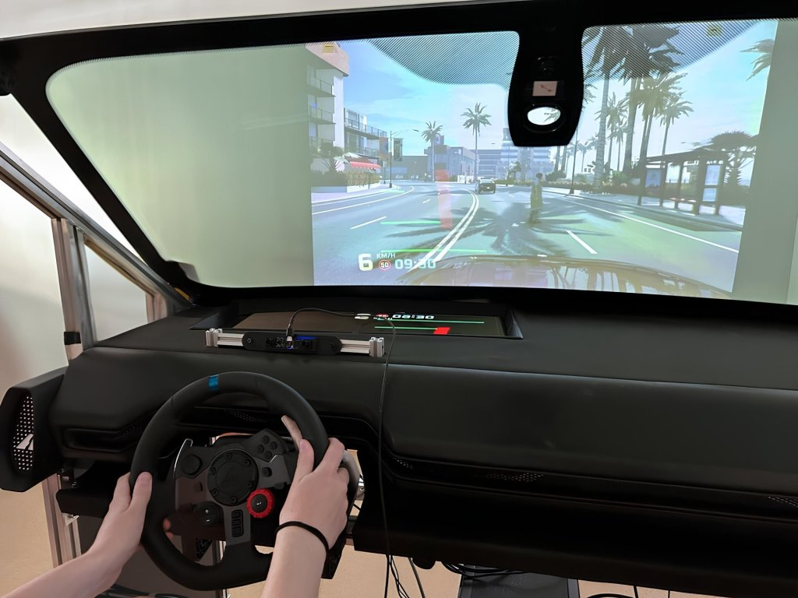 | © BME
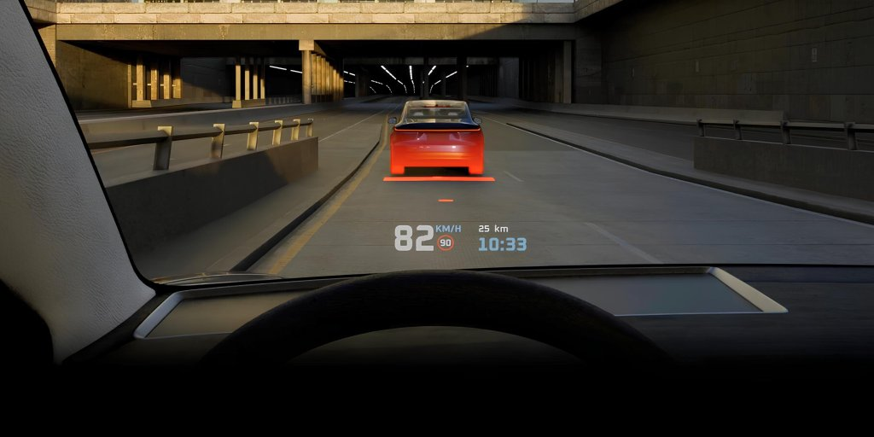 | © BME
Eredeti tartalom: Budapesti Műszaki és Gazdaságtudományi Egyetem
Továbbította: Helló Sajtó! Üzleti Sajtószolgálat
Ez a sajtóközlemény a következő linken érhető el:

